NIVEL INICIAL


QUEDATE EN CASA

POESÍA PARA DISFRUTAR

POEMA TOMADO DE LA COLECCIÓN LEER X LEER.

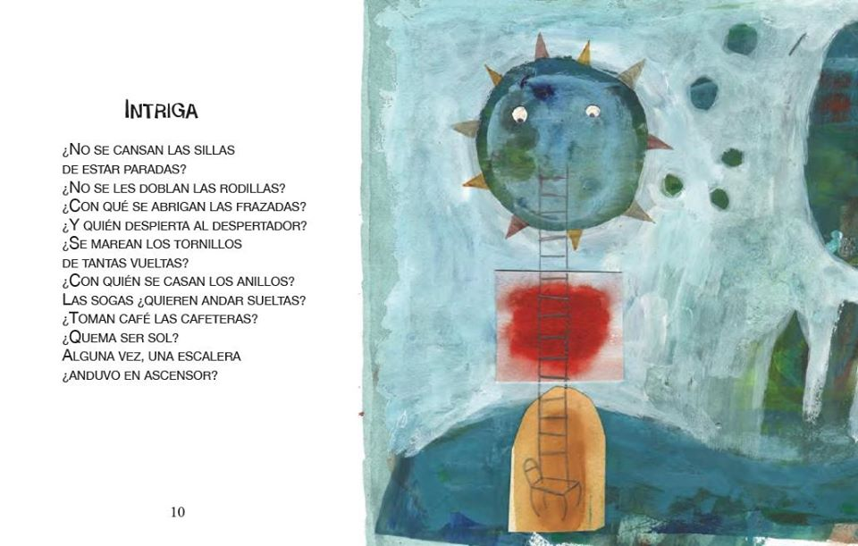

Iris Rivera

PROPUESTAS DE ACTIVIDADES



*Día 11 de Junio

Secuencia Didáctica:

´´Los Cuentos´´

Actividad 4

En esta actividad podrán disfrutar de las poesías, les compartimos algunas y luego
pueden buscar en revistas, diarios, en la computadora, diferentes imágenes de las poesías y armar un collage.




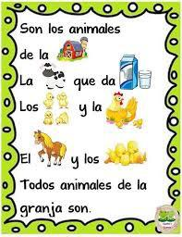





*Día 11 de Junio
Secuencia didáctica

“Jugamos a la veterinaria”
(Dramatización)

Actividad 4:

En el juego dramático es fundamental la creación de ciertos objetos que permitan enriquecer las acciones lúdicas. Jugar y reflexionar sobre lo que nos falta les permite a los niños crear aquello que les permita complejizar el juego.

Por eso, en este caso, te proponemos junto con un adulto inventar una cuchita y un collar para tu mascota.
Las mascotas, al igual que las personas, necesitan de un lugar donde dormir. Puede ser sobre un almohadón o mantita, o dentro de una cucha.

También necesitan de un collar para identificarlos por su nombre y de una correa para sacarlos al veterinario o a pasear.

Con una caja chica o mediana, vamos a armar una cucha para la mascota. Un adulto tiene que pegar las solapas de la caja para que quede cerrada y cortar una puerta en una de las caras de la caja. También pueden cortar las cuatro solapas de la caja y dejar una puerta grande.

Luego, la pueden pintar a gusto, pegarle papelitos o telas, o simplemente dejarla así.
El collar para la mascota lo vamos a hacer con un rectángulo largo y fino de cartón, papel o cartulina y una soga larga. Armar un collar, pintarlo y escribir el nombre de la mascota. Y por último agregarle una soguita para salir a pasear por casa.

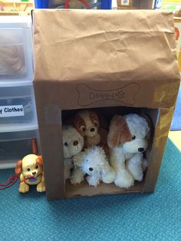



*Día 11 de Junio

PROGRESIÓN DE ACTIVIDADES DEL ÁREA FORMACIÓN PERSONAL
“LA SALA DE MI JARDIN MODELO MARMOL” 😍
- Comenzamos con el armado de los sectores de la sala que tanto disfrutan en el jardín, retomaremos nuestra lista y veremos si ellos lo nombraron.
- Conversamos acerca de los sectores de juego que hay en la sala ¿Cuál te gusta más? ¿Qué cosas tiene? ¿Cómo está armado… en cajas, en estante, en baúles?
- Armamos el sector de dramatización: necesitaremos disfraces (podemos elaborarlos nosotros mismos), accesorios, cosas de cocina, una cocinita , heladera (podemos armarla, pintarla con caja)
- JUGAMOS
- Al finalizar el juego deben buscarle un lugar que este dentro de “la sala” que estamos armando. (ya para este entonces tendremos el pizarrón, la mesa y silla, y agregaremos el sector de dramatización.

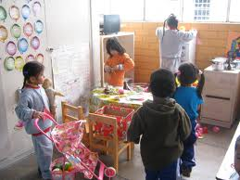

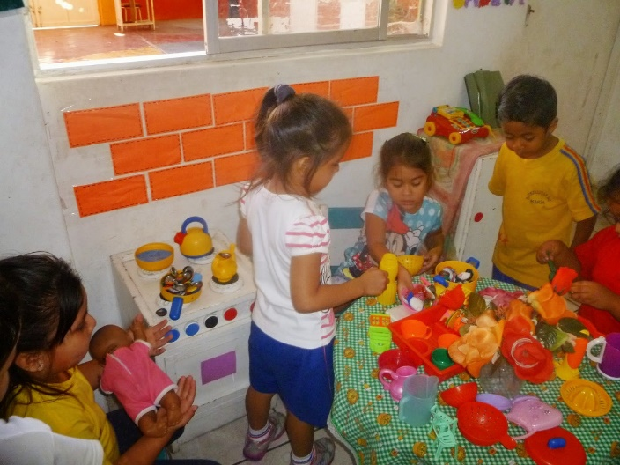

Aclaración importante… durante las semanas iremos armando diferentes sectores.
Los niños deben ser quienes eligen a qué quieren jugar, con qué quieren jugar. Durante el tiempo que dura el juego pueden cambiar de sector cuando lo desean, es decir que entran y salen a partir de sus intereses y posibilidades. Los niños participan del cuidado de los materiales, para esto necesitamos recordarles los usos y pautas como hacemos en el jardín e involucrarlos en el proceso de seleccionar y ordenar, ya que esto también forma parte del proceso de juego.

Esperamos sus fotos en el mail del jardín



*Día 11 de Junio

SECUENCIA DIDÁCTICA
“ Juegos de recorrido”

Actividad 4:

- Utilizando cinta de enmascarar ( la que usan los pintores) armar en algún espacio amplio de tu casa un recorrido parecido al de la foto.

- Recorrerlo utilizando un sorbete y una bolita de algodón.

- Para hacerlo más divertido se puede jugar con algún familiar.

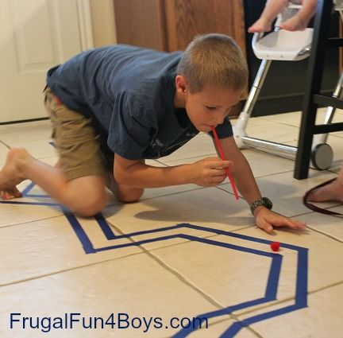

Antes de despedirnos, esperamos sus fotos como la de nuestro amigo!!!!

Para recordar:

*Ingresar a la plataforma Padlet para compartir y disfrutar las actividades que los profesores especiales preparan para todos nuestros niños y niñas.

*En el día de ayer finalizo la recepción de fotos para elaborar el video Conmemoratorio al Día de la Bandera. Este año se celebra el bicentenario del fallecimiento del General Manuel Belgrano y 250 años de su nacimiento

*En el dia de mañana, a partir de este Viernes 12 todos los Viernes, se enviara 1 video realizado por las docente del nivel con el propósito de estar más cerca de nuestros niños y niñas.

*Nuevo cronograma zoom con días y fechas estableces para colaborar en la dinámica familiar
Equipo docente y directivo

